МБДОУ «Детский сад общеразвивающего вида № 44»
г.Иваново
Воспитатели:
Бородина Галина Витальевна,
Синявина Мария Валериевна,
Хрылева Юлия Николаевна

Из опыта работы по речевому развитию
детей младшего дошкольного возраста
с использованием произведений устного народного творчества

Мы живём в великой стране, которая во все времена занимала особое место в мировой истории и культуре. Но, к сожалению, молодое поколение россиян не всегда знает народные песни, танцы, игры. Забыты и не употребляются в разговорной речи славянские изречения, почти не используются потешки, поговорки, пословицы, которыми так богат русский язык. В современной жизни практически отсутствуют предметы народного быта, русские народные игрушки…
Сейчас к нам постепенно возвращается национальная память, и мы по-новому начинаем относиться к старинным праздникам и традициям, фольклору, художественным промыслам, декоративно-прикладному искусству, в которых русский народ оставил нам самое ценное их своих культурных достижений, просеянных сквозь сито веков.
В Федеральном государственном образовательном стандарте дошкольного образования (далее - ФГОС ДО) говорится о необходимости формирования у детей представлений о малой родине и Отечестве, о социокультурных ценностях нашего народа, об отечественных традициях и праздниках. Приобщение дошкольников к народной культуре – средство формирования у них патриотических чувств и развития духовности.
Русский фольклор – это область народного творчества, которая объединяла мир детей и мир взрослых. Через фольклор современный ребёнок может прикоснуться к жизни, культуре, быту наших предков. Крупнейший русский учёный-фольклорист Г.С.Виноградов считал, что детский фольклор вызван к жизни «едва ли не исключительно педагогическими надобностями народа». Действительно, где, как не в сказках, учится ребёнок тому, что быть злым плохо, а добрым - хорошо. Откуда, как не из потешек и поговорок узнаёт он, что лениться стыдно, а работать всем вместе радостно и весело.
Для детей младшего дошкольного возраста более доступными для восприятия являются малые фольклорные формы – колыбельные, потешки, загадки, короткие сказки.
Мы решили способствовать речевому развитию младших дошкольников путём приобщения к устному народному творчеству (далее – УНТ). Для этого мы поставили перед собой следующие задачи:
- заинтересовать детей произведениями УНТ;
- поощрять самостоятельное выразительное рассказывание и разыгрывание произведений УНТ и их фрагментов;
- развивать восприятие и понимание образов, заключённых в малых фольклорных формах;
- обогащать личный культурный опыт каждого ребёнка через приобщение к народной культуре.
Для организации работы в данном направлении мы подобрали литературу для детей (книги с потешками, русскими народными сказками), иллюстрации (Ю.А. Васнецова, Е.М.Рачёва, Н.А.Устинова), договорились с родителями об их участии в пополнении книжного уголка.
На «полочке красоты» в младшей группе оформили постоянно действующую выставку народных игрушек: объедовские деревянные пирамидки и матрёшки (производство фабрики игрушек в Савинском районе Ивановской области), дымковские игрушки.

В театральном уголке расположили разные виды театров, маски, шапочки, перчаточных кукол.

В уголок ряженья внесли юбки, косочки, фартуки, жилетки, панамы из ситца. Музыкальный уголок пополнили шумовыми коробочками-погремушками, обклеенными ситцем, погремушками из бересты – цацками. Для сюжетно-ролевых игр изготовили куклы-скатки. Оформили альбом «Наши имена» с фотографиями и потешками, подобранными к именам детей.
Знакомство с народным творчеством начинается для малышей с раннего детства, когда мама поёт колыбельные песенки, веселит потешками «Ладушки-ладушки», «Сорока-ворона…». Мы в детском саду, особенно в период адаптации детей к ДОУ, использовали колыбельные при укладывании воспитанников спать в тихий час. Услышав колыбельную, дети успокаиваются, притихают.
Первые тексты потешек и прибауток, с которыми мы знакомили детей, общеизвестные, традиционные: «Водичка-водичка…», «Петушок», «Кошкин дом» и др. Эти произведения понятны детям, легко запоминаются и воспроизводятся детьми.
Затем мы стали подбирать потешки с более сложным содержанием: «Как у нашего кота», «Тень-тень-потетень…», «У котёнка в чашке…», «Заинька» и т.п. Их герои, в основном – животные, представлены просто и ярко и очень нравятся детям. Малыши с удовольствием повторяют их, проговаривая слова за воспитателем.
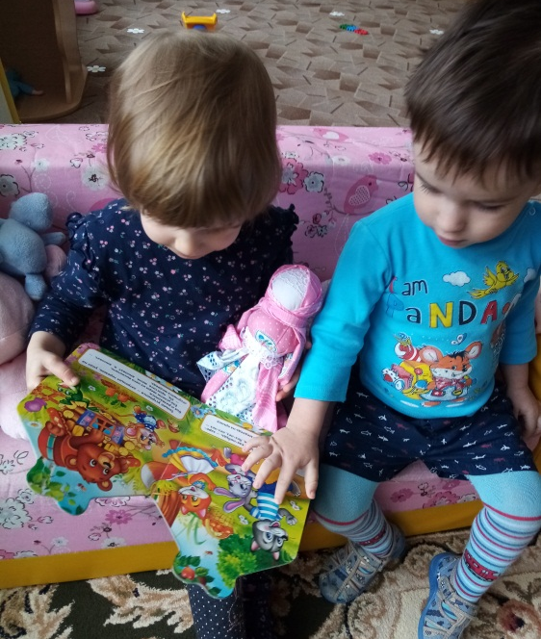
Знакомство с потешками начиналось с рассматривания иллюстраций, игрушек. Дав детям возможность рассмотреть картинку, игрушку, мы рассказывали о персонаже потешки, его особенностях, объясняли значение новых слов.
Для закрепления потешек мы проводили дидактические игры. Например, «Узнай потешку»: 1-ый вариант - по содержанию иллюстрации ребёнку нужно вспомнить потешку и воспроизвести её; 2-ой вариант – воспитатель читает потешку, а ребёнку нужно найти картинку к ней среди представленных иллюстраций.
Большое значение в становлении личности имеет самосознание, утверждение собственного я. Дети любят, когда их выделяют среди других. С этой целью мы использовали персонифицированные потешки, подобрав каждому ребёнку группы потешку с его именем, исходя из его индивидуально-типологических особенностей. Это помогало получить яркий эмоциональный отклик и стимулировало детей к заучиванию потешек. Первое время малыши с восторгом слушали эти потешки и ликовали, услышав своё имя, просили почитать ещё. Постепенно дети выучили эти потешки. И многие с удовольствием рассказывали не только про себя, но и про других ребят.
Наши воспитанники с удовольствием играют в пальчиковые игры на тексты потешек и прибауток: «Мальчик-пальчик», «Этот пальчик – дедушка…», «Этот пальчик – хочет спать…», «Замок», «Сидит белка на тележке…» и др.
Ещё одной фольклорной формой, помогающей развивать речь детей, приобщая их к русской культуре, являются народные сказки. Произведения для детей младшего дошкольного возраста – это, в основном, сказки о животных. Их главные герои – звери, птицы – наделены человеческими чертами и действуют, как люди. Это такие сказки, как «Колобок», «Теремок», «Лисичка со скалочкой», «Заюшкина избушка» и многие др. Сначала дети просто внимательно слушали сказки, рассматривали иллюстрации. При этом мы обращали их внимание на эмоциональное состояние героев: весёлый, грустный, добрый, злой. Затем, при обсуждении прочитанного, мы просили воспитанников оценить поступок того или иного персонажа. И, хотя почти в каждой сказке есть негативные моменты, мы старались преподносить сказки в светлых тонах, выделяя положительное, позитивное. Например, подчёркивали, что курочка Ряба снесла новое яичко, что звери построили новый теремок, что баба замесит новое тесто и на окошке появится новый колобок.
Постепенно мы стали усложнять задачу для детей: необходимо не только запомнить потешку или сказку и эмоционально её рассказать, но и обыграть. Мы учили ребят двигаться, говорить, меняя высоту и тембр голоса, как лисичка, мед-ведь и т.д. Конечно, не у всех детей получалось передать характер персонажа, но с каким интересом они относятся к нашему маленькому «театру»! В результате мы наблюдаем, что дети с удовольствием самостоятельно играют в театр. А это хорошо стимулирует речевое общение, выразительность речи детей.
Мы использовали в работе с младшими дошкольниками такую форму УНТ как пословицы и поговорки. Эти краткие изречения - часть духовного наследия, которое досталось нам от наших предков, кладезь народной мудрости, накопленный в течении многих веков. Они охватывают почти все стороны нашей жизни. Понимание их детьми зависит от степени иносказательности. Некоторые пословицы не содержат сложных аллегорий, имеют прямое значение и понятны даже маленьким детям. С ними мы и знакомили своих воспитанников: «Играй, играй, да и дело знай», «Грамоте учиться - всегда пригодиться», «Поспешишь – людей насмешишь», «Береги нос в большой мороз», «Семеро одного не ждут», «Делу время – потехе час», «Сделал дело – гуляй смело» и др. Мы просили ребят объяснять пословицы и поговорки своими словами. Младшим дошкольникам сделать это непросто, но это отличная тренировка образного мышления, активизация речи, к тому же очень интересно, ведь ребёнок неожиданно может увидеть в высказывании совершенно иной смысл!
Большую роль в приобщении детей к народному творчеству, народным традициям играют родители. Но, к сожалению, из индивидуальных бесед с родителями наших воспитанников, которые в большинстве ещё очень молоды, мы выяснили, что они сами мало знают по данному вопросу. Поэтому в стендовой информации, на консультациях мы старались отразить эту тему: «Вспоминаем русские народные подвижные игры», «Масленица», «Народная мудрость о воспитании» и т.д.
Мамы наших малышей неоднократно откликались на наше предложение прийти в группу в гости и показать ребятам кукольный спектакль по известной русской народной сказке, используя би-ба-бо или настольный театр. Дети были очень рады и принимали активное участие в этих маленьких представлениях.

Говоря о результатах нашей работы по речевому развитию детей и приобщению их к истокам народной культуры, можно отметить следующее:
- Все наши воспитанники в соответствие с возрастом знают русские народные сказки, потешки, пословицы, отличают эти жанры друг от друга.
- При обсуждении произведений фольклора, при их театрализации развивалась речь детей, их фонематический слух. Все дети группы к концу учебного года стали больше и лучше говорить.
- По нашим наблюдениям и наблюдениям педагога-психолога ДОУ дети стали лучше взаимодействовать друг с другом. Они используют в играх сюжеты сказок, поют куклам-дочкам колыбельные.

Использованные Интернет-источники
https://nsportal.ru/blog/detskii-sad/all/2015/11/09/vliyanie-malyh-form-folklora-na-razvitie-rechi-detey
https://kopilkaurokov.ru/nachalniyeKlassi/planirovanie/fol-klor-kak-osnova-patriotichieskogho-vospitaniia-shkol-nikov
https://xreferat.com/71/1651-2-narodnyiy-fol-klor-v-detskoiy-pedagogike.html
https://moluch.ru/conf/ped/archive/100/5065/
https://www.maam.ru/detskijsad/proekt-narodnoe-iskustvo-i-kulturnoe-nasledie.html

